**Schedel van 3,8 miljoen jaar oud schudt evolutionaire tijdlijn door elkaar**

Tot voor kort was ‘oermens’ Lucy wellicht de beroemdste directe voorouder van de mens. Daar gaat een nieuw fossiel, ‘MRD’ genaamd, waarschijnlijk verandering in brengen. Dankzij MRD kunnen wetenschappers eindelijk een gezicht plakken op een van onze oudste voorouders. Bovendien schudt MRD de evolutionaire tijdlijn door elkaar.

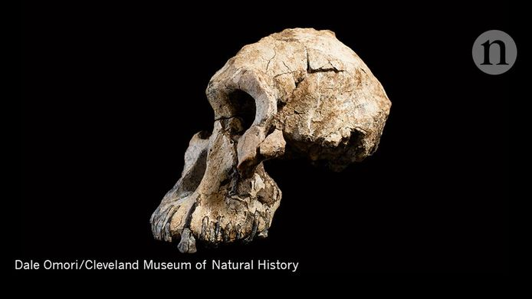

Oermens MRD is genoemd naar de vindplaats Miro Dora in Ethiopië, op zo’n 50 kilometer ten noorden van Hadar waar zijn opvolger Lucy gevonden werd. In tegenstelling tot Lucy was MRD een man. Hij had een hersengrootte van zo’n 370 kubieke centimeter, vergelijkbaar met die van een chimpansee.

Hij had uitstekende jukbeenderen, langwerpige hoektanden en ovale oorschelpen. Omdat er veel resten van MRD zijn gevonden kon er een gezicht gereconstrueerd worden van MRD. Zijn leeftijd werd bepaald door de bodemlaag waarin zijn schedel gevonden werd, te analyseren.

Het grote verschil tussen MRD en Lucy? Lucy had een rond hoofd terwijl de schedel van MRD smaller en langwerpig is. MRD leek volgens paleontologen ook iets meer op een aap dan zijn opvolger. Toch behoorde hij wel degelijk tot de mensachtigen, net als Lucy. ,,De ruggenwervel van MRD komt niet aan de achterkant van de schedel binnen, zoals bij viervoeters, maar aan de onderkant. Dat bewijst dat de soort op twee benen liep, en dus een mensachtige is’’, aldus Fred Spoor, paleontoloog aan het *Natural History Museum* in Londen.

## **Zelfde tijd?**

Uit een analyse van de schedel van MRD blijkt dat hij ongeveer 3,8 miljoen jaar oud is. Dat betekent dat hij nog leefde toen zijn opvolger Lucy al bestond. De twee soorten zouden maar liefst 100.000 jaar samengeleefd hebben. De familie van MRD 4,2 tot 3,8 miljoen jaar geleden en de familie van Lucy 3,9 tot 3 miljoen jaar terug. Deze overlapping van de twee soorten schudt de evolutionaire tijdlijn - alsook het idee van een simpele, lineaire evolutie - grondig door elkaar.

## **Vondst van Ethiopische boer**

De verantwoordelijke voor deze ‘evolutionaire chaos’ is Ali Bereino, een Ethiopische boer die in 2016 per ongeluk een schedel opgroef. Hij was eigenlijk een hol aan het graven om zijn pasgeboren geitjes te beschermen tegen hyena’s toen hij opmerkte dat er enkele tanden in het zand begraven waren.

Al snel haalde hij er een volledig kaakbeen uit dat hij naar het team van antropoloog Yohannes Haile-Selassi van het Cleveland Museum of Natural History, bracht. Dat team groef uiteindelijk een vrijwel volledige schedel op.

*AD, 29-08-2019*

**Vragen bij deze tekst:**

1. Wat is de belangrijkste ontdekking die in dit artikel genoemd word?

2. waarom is dit een belangrijke ontdekking?

3. Hoe werd deze ontdekking gedaan?